La settimana “Construction” di Allison: un’opportunità unica per guidare mezzi movimento terra e un truck della Dakar
Un’intera settimana dedicata ai mezzi da cantiere per dimostrare il valore delle trasmissioni automatiche Allison nel settore del movimento terra.

SZENTGOTTHÁRD, Ungheria, 23 settembre 2019 - Allison Transmission, leader nelle trasmissioni completamente automatiche per veicoli commerciali e autobus, ha invitato costruttori, responsabili e proprietari di flotte, stampa di settore e costruttori all’Allison Customer Experience Center (ACE), il centro clienti e dimostrazioni di Stenzgotthardt, in Ungheria. Il centro, che sorge accanto allo stabilimento europeo di Allison, è stato inaugurato nel 2012 per dare agli ospiti l’opportunità di incontrare il team e conoscere meglio Allison, i suoi prodotti e la sua tecnologia, sperimentando di persona le caratteristiche delle trasmissioni completamente automatiche su diversi tipi di piste e con diversi veicoli. La Allison Construction Week si svolge dal 23 al 27 settembre.

“Abbiamo organizzato l’evento construction al Centro Esperienza Clienti di Allison per offrire ai costruttori, ai clienti e alla stampa specializzata un’esperienza di guida completa in condizioni difficili,” ha dichiarato Sergio Camolese, Direttore Market Development Europa di Allison Transmission. “All’ACE si possono guidare una varietà di diversi veicoli da cantiere con trasmissioni Allison per testare la manovrabilità, l'accelerazione, la potenza e il controllo. In precedenza, l'esperienza di full ride & drive ha convinto molti visitatori a scegliere un Allison. La tecnologia di Allison è molto sofisticata e i risultati sono tangibili. Un cliente che prova un Allison, ne sente e ne comprende i vantaggi.”
Allison attende 125 clienti e giornalisti da 13 paesi. I visitatori potranno sperimentare la guida dei seguenti veicoli con trasmissioni completamente automatiche Allison:
- IVECO team De Rooy (Dakar)
- IVECO Trakker 8X4
- Astra HHD9
- Renault K
- Tatra Phoenix 10X10
- Volvo FL 4x4
- BELL articulated dump truck
- Scania 6x4
- Mercedes Zetros 4X4

Nomi di costruttori importanti, che apprezzano le trasmissioni completamente automatiche Allison per la loro affidabilità, funzionamento fluido e potente, sicurezza e costi operativi inferiori.
Racconta Camolese: “Le performance con la trasmissione Allison in utilizzazioni off-highway sono eccellenti. L’abbiamo fatta testare in veicoli a trazione integrale, conquistando la fiducia degli utilizzatori. Nel nostro centro prove il feedback di molti clienti coinvolti ha riguardato il fatto che il TCO (costo totale di esercizio), anche se positivo, sia in fondo un aspetto secondario rispetto a una qualità delle prestazioni impossibile da raggiungere con altri veicoli, anche dotati di cambio robotizzato (AMT).”
Da queste considerazioni nasce la novità dell’approccio di Allison in Europa che prevede diverse prove dinamiche, coinvolgendo sia i costruttori con i quali Allison già collabora, sia nuovi OEM.
Incontro col team di Gerard De Rooy
I partecipanti alla settimana “construction” avranno inoltre l'opportunità unica di incontrare il team di Gerard de Rooy e di salire sul truck che ha partecipato all’ultima Dakar per un Ride & Drive. Il team di De Rooy è passato alle trasmissioni completamente automatiche Allison nel 2016 dopo aver subito guasti meccanici con altre trasmissioni. Nel 2019, i due veicoli Petronas De Rooy Iveco si sono qualificati tra i primi quattro. Dakar è una durissima competizione di rally off-road che si svolge ogni anno in Sud America.
De Rooy, due volte vincitore nella divisione “truck” della Dakar, ha spiegato che la robustezza è tutto nelle difficili condizioni della Dakar, dove la trasmissione gestisce enormi quantità di coppia motore. La facilità di guida è un altro motivo per cui il team ha scelto una trasmissione Allison.
"Ci sono diversi grandi vantaggi con una trasmissione completamente automatica", ha detto De Rooy. "Uno di questi è la potenza costante senza perdita di velocità e tempo durante i cambi marcia, il che fa sì che si proceda con un ritmo ottimale e costante. Un altro vantaggio è che il rallentatore migliora la frenata risparmiando al contempo lo sforzo sui freni. E in cabina c’è molta più calma. Hai le mani sul volante, non devi pensare a cambiare marcia e puoi concentrarti solo sulla guida e sulla frenata. Questo aiuta davvero".
La Serie 4000™ di Allison, montata sui veicoli De Rooy Iveco alla Dakar, è utilizzata a livello globale in un'ampia gamma di applicazioni professionali, tra cui agricoltura, edilizia, distribuzione, energia, antincendio e di emergenza, servizi minerari, servizi municipali e di pubblica utilità, servizi portuali, raccolta rifiuti, veicoli ricreativi e camper e trattori.

Allison Transmission

Allison Transmission Inc. (Allison) è leader mondiale nel settore delle trasmissioni automatiche per veicoli commerciali medi e pesanti. I prodotti Allison sono utilizzati in tutto il mondo in diversi segmenti di mercato inclusi autobus, raccolta rifiuti, antincendio, movimento terra, distribuzione, difesa militare e altre applicazioni speciali. Fondata nel 1915, Allison ha la sede principale a Indianapolis (Indiana, USA) e un organico di circa 2900 dipendenti in tutto il mondo. Con una presenza globale in 80 paesi, Allison ha sedi dislocate nei Paesi Bassi, in Cina e in Brasile e stabilimenti produttivi negli Stati Uniti, in Ungheria e in India. La rete mondiale di Allison conta circa 1400 distributori e concessionari. Per maggiori informazioni, visitate il sito web: www.allisontransmission.com.

Contatti
Susanna Laino Miranda Jansen
Alarcón & Harris Allison Transmission Europe
susanna.laino@alarconyharris.com miranda.jansen@allisontransmission.com
+39 389-4746376 +31 78-6422 174
Avda. Ramón y Cajal, 27 Baanhoek 188
Madrid – Spagna Sliedrecht, The Netherlands

Fotografie

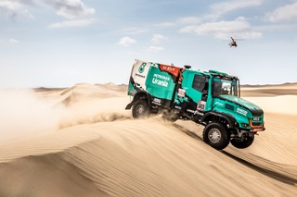  © Team de Rooy | Il truck della Iveco-De Rooy della Dakar sarà disponibile per un Ride & Drive durante la settimana Construction di Allison.
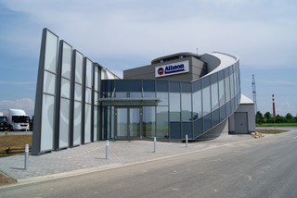  © Allison Transmission | L’ACE, che sorge accanto allo stabilimento di Szentgotthárd, Ungheria, di Allison, è stato inaugurato nel 2012 per dare agli ospiti l’opportunità di incontrare il team e conoscere meglio Allison, i suoi prodotti e la sua tecnologia.
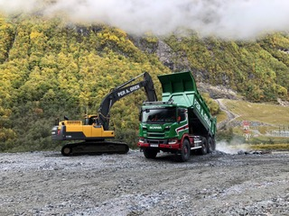  © Per A Øren | Le trasmissioni Allison sono presenti nei cantieri di tutto il mondo e vengono offerte da oltre 300 costruttori.
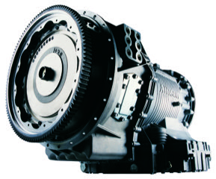  © Allison Transmission | La trasmissione Allison Serie 4000™, allestita negli autocarri De Rooy Iveco della Dakar, viene utilizzata in tutto il mondo in diverse applicazioni.

